ENVER USTA

1306170114

MYSQL

VERİ TABANI YÖNETİM SİSTEMLERİ

ÖDEV1

Dersin Kodu: BIMU3064

Dersin Adı: Veri Tabanı Yönetim Sistemleri

Öğrenci Numaram: 1306170114

Adım: Enver

Soyadım: Usta

Ödev Numarası: Ödev1

Hangi Veritabanı: MySQL

Soru-1

1. (10) ‘Ali KURT’ (name) adlı öğrencinin sid’sini ve notlarını (grade) listeleyiniz.

SELECT take.sid, take.grade

FROM take, student

WHERE student.sid=take.sid AND student.fname='Ali' AND student.lname='KURT';

+-----+-------+

| sid | grade |

+-----+-------+

| 1 | 3 |

| 1 | 2.5 |

| 1 | 3.5 |

| 1 | 3 |

| 1 | 4 |

| 1 | 3 |

+-----+-------+

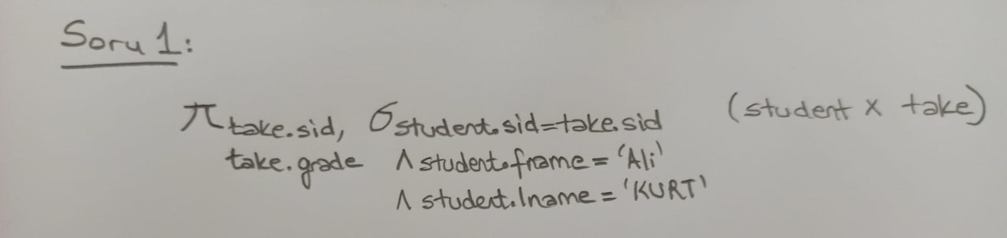

SORU-2

2. (10) ‘Ayşe KURT’ (name) adlı öğrencinin aldığı, fakat ‘Ali KURT’ adlı öğrencinin almadığı derslerin kayıtlarını (yani course tablosunun tüm sütunlarını) listeleyiniz. (EXCEPT kullanınız gerekiyor)

SELECT *

FROM course

WHERE cid IN(

SELECT take.cid

FROM student, take

WHERE fname='Ayse' AND lname='KURT' AND take.sid=student.sid

)

EXCEPT

SELECT *

FROM course

WHERE cid IN(

SELECT take.cid

FROM student, take

WHERE fname='Ali' AND lname='KURT' AND take.sid=student.sid

);

+-----+------------------+-------------+---------+------+

| cid | title | description | credits | did |

+-----+------------------+-------------+---------+------+

| 2 | operating system | CENG 341 | 3 | 1 |

+-----+------------------+-------------+---------+------+

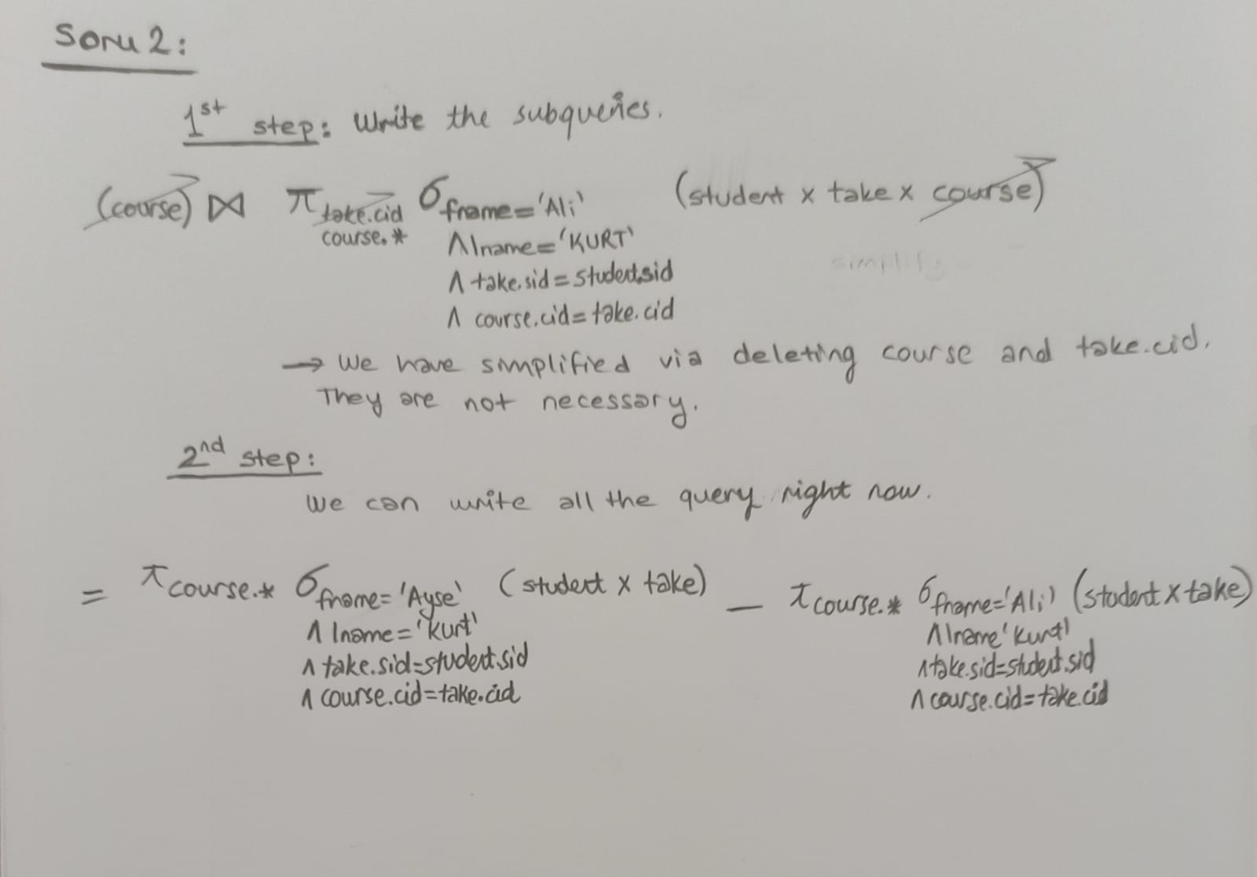

SORU-3

3. (10) Öğrencilerin sid’lerini ve aldıkları derslerin sayısını, not ortalamasını, en yüksek ve en düşük notlarını listeleyiniz.

SELECT take.sid, COUNT(take.cid), AVG(take.grade), MAX(take.grade), MIN(take.grade)

FROM take, student

WHERE student.sid=take.sid

GROUP BY student.sid;

+-----+-----------------+--------------------+-----------------+-----------------+

| sid | count(take.cid) | avg(take.grade) | max(take.grade) | min(take.grade) |

+-----+-----------------+--------------------+-----------------+-----------------+

| 1 | 6 | 3.1666666666666665 | 4 | 2.5 |

| 2 | 11 | 3.909090909090909 | 4 | 3 |

| 3 | 11 | 3.8636363636363638 | 4 | 3 |

| 4 | 2 | 2 | 2.5 | 1.5 |

| 5 | 3 | 2.6666666666666665 | 3.5 | 1.5 |

| 6 | 1 | 4 | 4 | 4 |

| 7 | 4 | 2.125 | 3 | 1.5 |

| 8 | 2 | 2.5 | 3.5 | 1.5 |

| 10 | 2 | 3.5 | 4 | 3 |

| 11 | 1 | 1 | 1 | 1 |

| 12 | 2 | 3.5 | 3.5 | 3.5 |

+-----+-----------------+--------------------+-----------------+-----------------+

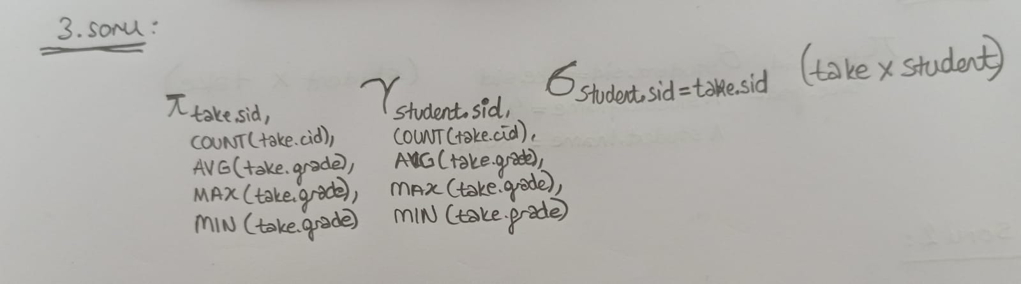

SORU-4

4. Bölümlerin did’leri, öğrenci sayılarını öğrenci syılarına göre azalan sırada listeleyiniz (İlişkisel cebirle yazmayınız)

SELECT department.did, COUNT(student.sid)

FROM department, student

WHERE department.did=student.did

GROUP BY department.did

ORDER BY COUNT(student.sid) DESC;

+-----+--------------------+

| did | count(student.sid) |

+-----+--------------------+

| 1 | 4 |

| 2 | 3 |

| 4 | 3 |

| 3 | 2 |

+-----+--------------------+

SORU-5

5. (10) 2’den fazla ders veren hocaların sid’leri, verdikleri ders sayısı ve derslerini alan öğrencilerin sayılarını listeleyiniz.

CREATE VIEW std_table AS

SELECT teacher.tid, COUNT(student.sid) AS countOfStd

FROM teacher, teach, student, take

WHERE teacher.tid = teach.tid AND student.sid = take.sid AND take.cid = teach.cid

GROUP BY teach.tid;

CREATE VIEW teach_table AS

SELECT teacher.tid, COUNT(teach.tid) AS countOfTeach

FROM teacher, teach

WHERE teacher.tid = teach.tid

GROUP BY teach.tid

HAVING countOfTeach > 2;

SELECT std_table.tid, std_table.countOfStd, teach_table.countOfTeach

FROM std_table

INNER JOIN teach_table ON std_table.tid = teach_table.tid;

SORU-6

6. (10) ‘Bilgisayar Müh’ (department.name) adlı bölümdeki öğrencilerden ‘Elektrik Müh’ (department.name) adlı bölümdeki derslerden alanlarının (take tablosunu kullan) kayıtlarını (student tablosundaki tüm alanları listele) listeleyiniz.

SELECT *

FROM student

WHERE did=(

SELECT did

FROM department

WHERE dname='Comp. Eng.'

) AND sid in(

SELECT sid FROM take WHERE cid in(

SELECT cid FROM course where did=(

SELECT did

FROM department

WHERE dname='Elec. Eng.'

)

)

);

+-----+-------+-------+------------+------------+------+

| sid | fname | lname | birthdate | birthplace | did |

+-----+-------+-------+------------+------------+------+

| 1 | Ali | KURT | 1980-01-23 | istanbul | 1 |

| 2 | Ahmet | buyuk | 1979-07-02 | ankara | 1 |

| 3 | Leyla | Sahin | 1982-05-18 | izmir | 1 |

+-----+-------+-------+------------+------------+------+

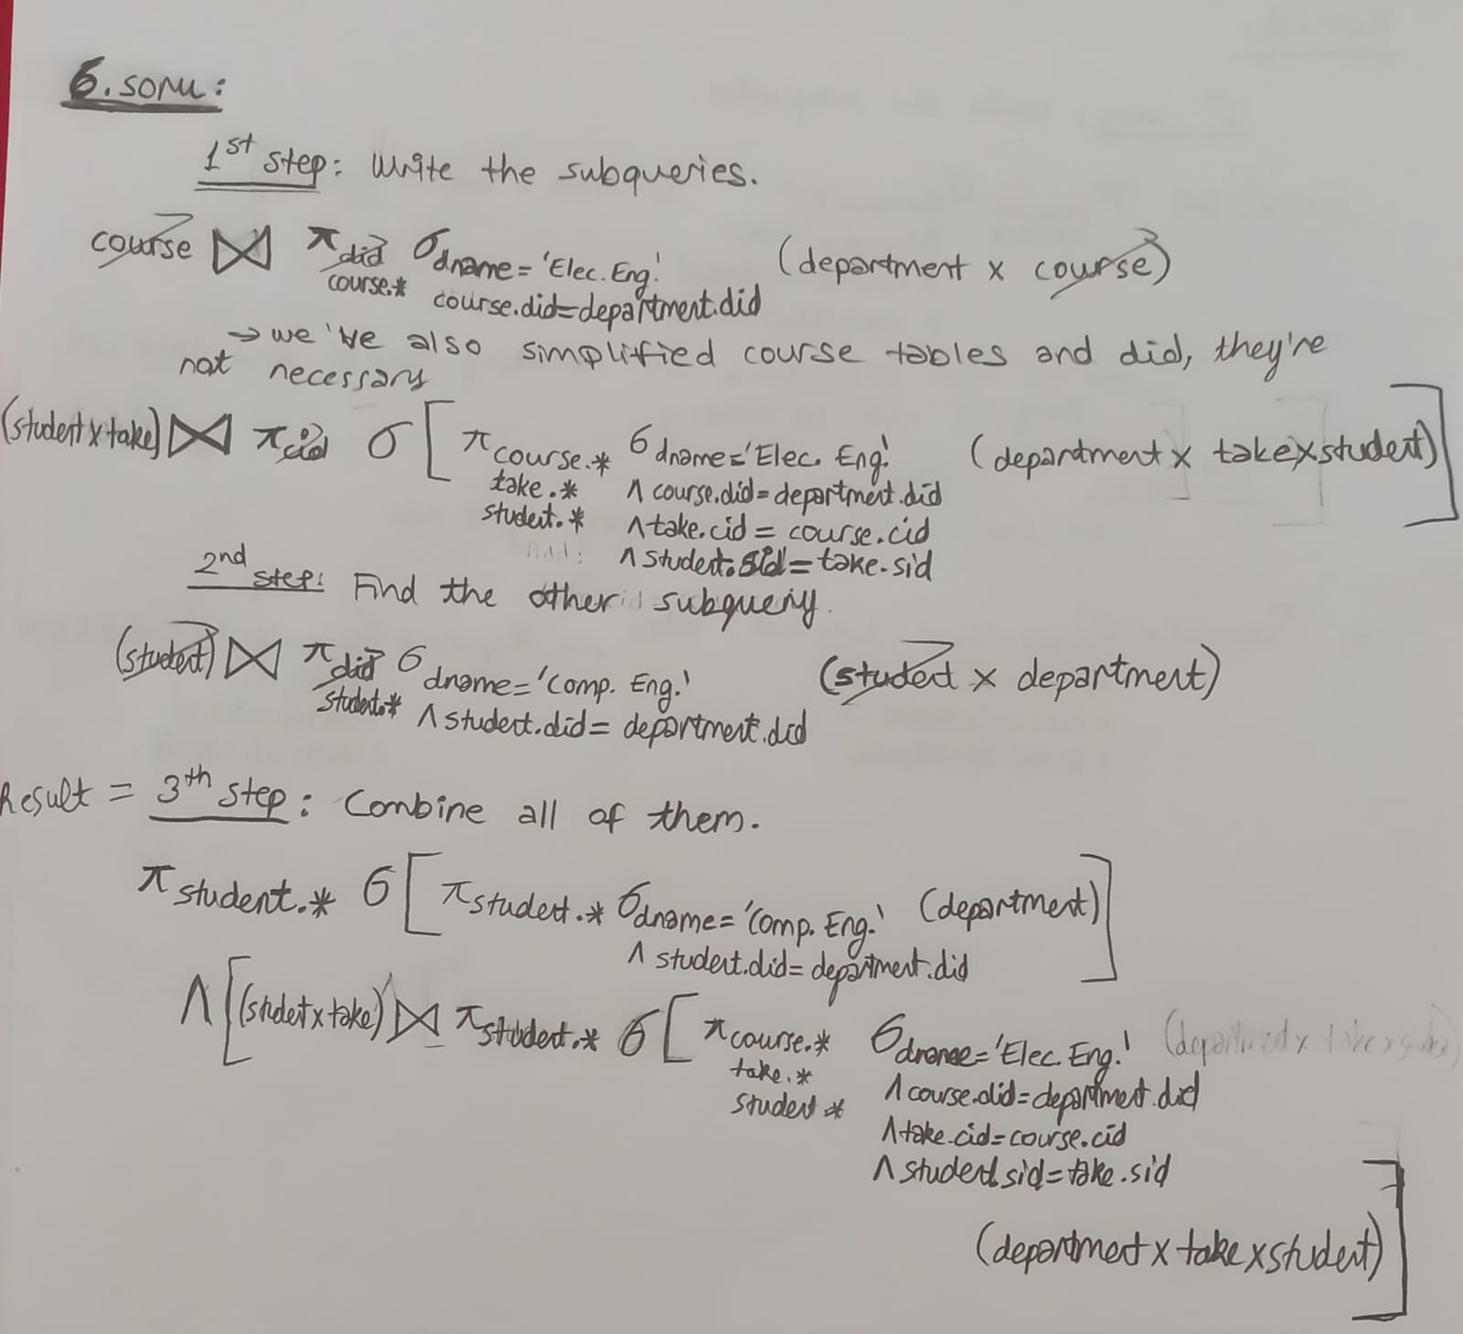

SORU-7

7. Her dersteki öğrenci sayılarının ortalamalarını (take tablosundan her dersi kaç öğrencinin aldığı bulunacak, sonra da bu sayıların ortalamaları bulunacak) bulup, bu ortalamadan daha fazla öğrencisi olan derslerin kayıtlarını listeleyiniz. (önce ortalamadan daha fazla öğrencisi olan derslerin cid’leri bulunacak, sonra bu cid’lerden yola çıkarak course tablosundaki ders kayıtları bulunacak)

SELECT *

FROM course

WHERE cid in(

SELECT cid

FROM take

GROUP BY cid

HAVING COUNT(cid) > (

SELECT COUNT(sid)

FROM take)

/

(SELECT COUNT(DISTINCT cid)

FROM take

)

);

+-----+--------------------+-------------+---------+------+

| cid | title | description | credits | did |

+-----+--------------------+-------------+---------+------+

| 1 | database | CENG 351 | 3 | 1 |

| 2 | operating system | CENG 341 | 3 | 1 |

| 5 | statistic | IE 301 | 4 | 4 |

| 8 | operation research | IE 208 | 3 | 4 |

+-----+--------------------+-------------+---------+------+

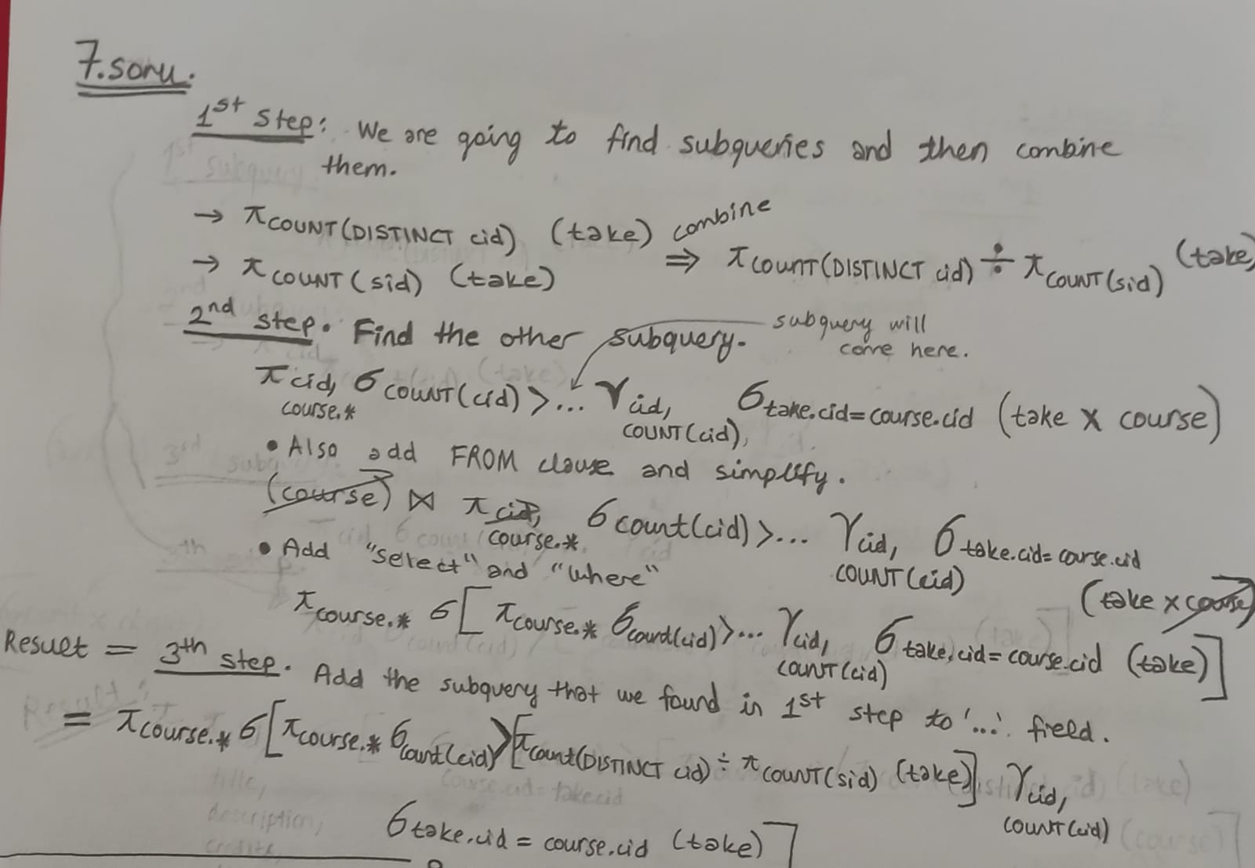

SORU-8

8. GROUP BY kullanmadan iki farklı ders alan öğrencilerin kayıtlarını listeleyiniz. (2 farklı ders alan dendiği için take tablosunun 2 defa kullanılması gerekiyor! Sınıfta örnek yapmıştık. Slidelarda da örnek var. NOT: önce bu öğrencilerin sid’leri bir (alt) sorgu ile bulunacak sonra bu sid’ler üzerinden student tablosundaki kayıtlara yani tüm sütunlara ulaşılacak)

SELECT *

FROM student

WHERE sid in(

SELECT sid

FROM take as t1

WHERE sid in(

SELECT sid

FROM take AS t2

WHERE t1.cid!=t2.cid

)

);

+-----+---------+----------+------------+------------+------+

| sid | fname | lname | birthdate | birthplace | did |

+-----+---------+----------+------------+------------+------+

| 1 | Ali | KURT | 1980-01-23 | istanbul | 1 |

| 2 | Ahmet | buyuk | 1979-07-02 | ankara | 1 |

| 3 | Leyla | Sahin | 1982-05-18 | izmir | 1 |

| 4 | Can | Turkoglu | 1985-11-16 | manisa | 2 |

| 5 | Aziz | Keskin | 1978-12-11 | istanbul | 2 |

| 7 | Kamuran | Kece | 1980-08-26 | adana | 3 |

| 8 | Turgut | Cemal | 1977-09-30 | bursa | 4 |

| 10 | Pelin | Tugay | 1980-03-09 | izmir | 4 |

| 12 | Ayse | KURT | 1980-12-12 | izmir | 1 |

+-----+---------+----------+------------+------------+------+

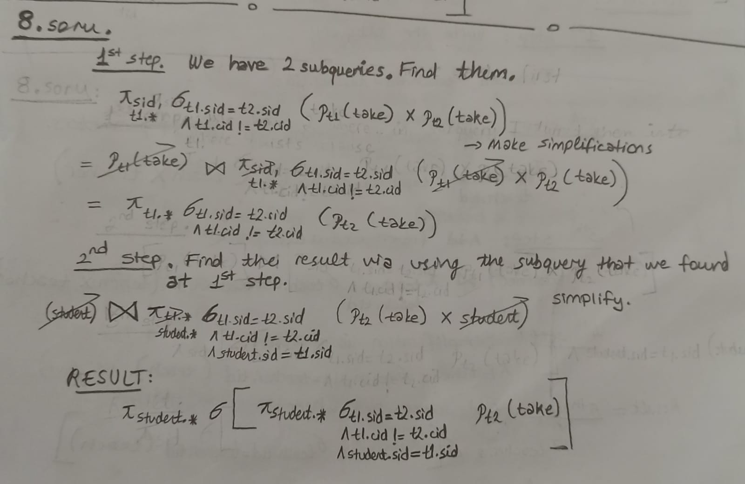

SORU-9

9. Hiç ders vermeyen (take tablosunda bu hocaya ait kayıt yok demektir) hocaları listeleyiniz.

SELECT *

FROM teacher

WHERE tid NOT IN(

SELECT tid

FROM teach

);

+-----+-------+-------+------------+------------+------+

| tid | fname | lname | birthdate | birthplace | did |

+-----+-------+-------+------------+------------+------+

| 8 | Enver | Usta | 1999-07-10 | istanbul | 1 |

| 9 | Ahmet | Demir | 0000-00-00 | sakarya | 1 |

+-----+-------+-------+------------+------------+------+

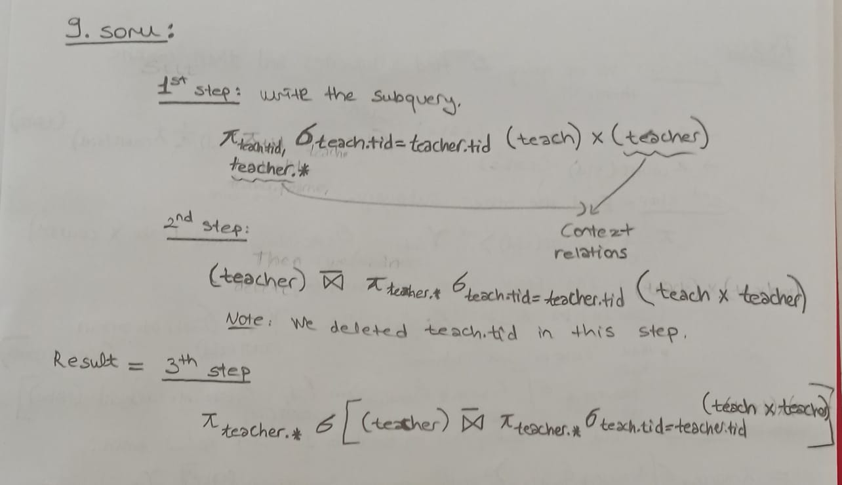

SORU-10

10. Ders veren hocaların kayıtlarını (teacher tablosundaki tüm sütunları) listeleyiniz. (Yani take tablosunda tid geçen tüm hocalar)

SELECT *

FROM teacher

WHERE tid IN(

SELECT tid FROM teach

);

+-----+--------+----------+------------+------------+------+

| tid | fname | lname | birthdate | birthplace | did |

+-----+--------+----------+------------+------------+------+

| 1 | Selami | Durgun | 1970-11-10 | amasya | 1 |

| 2 | Cengiz | Tahir | 1960-07-21 | istanbul | 1 |

| 3 | Derya | Seckin | 1962-05-15 | mersin | 1 |

| 4 | Dogan | Gedikli | 1965-11-16 | istanbul | 2 |

| 5 | Ayten | Kahraman | 1968-12-11 | istanbul | 3 |

| 6 | Tahsin | Ugur | 1963-12-12 | izmir | 4 |

| 7 | Selcuk | Ozan | 1960-10-30 | amasya | 4 |

+-----+--------+----------+------------+------------+------+

